**上海农林职业技术学院2023--2024学年第一学期**

**2021级 软件技术专业（高本贯通）**

**《计算机组成原理》课程**

**项目化考核方案**

# 一、考核方式

要求学生使用Visio软件或其他设计类工具软件，独立完成一个加法器、ROM存储器以及CPU的设计，能实现8位加法器的基本功能、32位ROM芯片储存汉字字库的功能以及实现32 位单周期 MIPS CPU的功能，此外还能进行简要的分析和扩展。

# 二、考核内容

项目1：设计与实现8位加法器的基本功能：

（1）、现有 8 位加法器,输入分别为被加数 X= X8 ~ X1,加数 Y=Y8 ~ Y1，进位输入C0 ,输出 S= S8 ~ S1，第 8 位为最高位，C8 为最高位进位,绘制出内部结构图。

（2）结合组合逻辑电路的特性,简要分析怎么样才能保证 8 位串行加法器运算结果是正确的?

（3）、该加法器是否能进行无符号数的运算，简要说明理由。

（4）、该加法器具有溢出检测功能吗？ 如有请说明原因。如果没有，请给出一种增加溢出检测功能的方法。从软硬协同的角度分析运算器提供硬件溢出检测机制的意义。

项目2：设计与实现32位ROM芯片来储存汉字字库：

（1）、汉字显示可以采用字形码进行点阵显示，现需要构建一个 16*16 点阵的汉字字库，用于显示 16 位的 GB2312 汉字编码，假设需要一次读出一个汉字字形码的全部点阵信息。现在有 7 块 16K*32 位的 ROM 芯片，7 块 4K*32位的 ROM 芯片，请绘制出该汉字字库的逻辑示意图。

（2）、假设 GB2312 汉字点阵信息全部存放在一个文件中，每个汉字的点阵数据在文件中顺序存放， 请问汉字数据如何分割载入到你设计的存储系统的每个芯片中?

（3）、这个汉字字库如何才能显示英文字符和数字字符？

项目3：设计与实现32 位单周期 MIPS CPU的功能：

（1）、设计某 32 位单周期 MIPS CPU 的逻辑框图。

（2）、如果要修改 CPU 设计方案，变成多周期 CPU，则需要对上述结构做哪些变化？

（3）、如果多周期 MIPS CPU 采用微程序控制器，若要加入中断逻辑，应该进行哪些扩展？

最后提交考试word文档，将以上设计内容截屏存放其中，并对每个项目进行简要的分析和扩展，最后保存，关闭文件后将文件名改为9位学号姓名。

# 三、评分标准

根据设计的完成情况评分，具体标准如下：

①90分及以上：按要求完成所有3个项目的设计，功能齐全，页面设计精美，截屏规范，分析和扩展描述准确。

②80分及以上：按要求完成所有3个项目的设计，功能较齐全，页面设计较精美，截屏较规范，分析和扩展描述较准确。

③70分及以上：按要求完成2个项目的设计，功能齐全，页面设计精美，截屏规范，分析和扩展描述准确。

④60分及以上：按要求完成2个项目的设计，功能较齐全，页面设计较精美，截屏较规范，分析和扩展描述较准确。

⑤60分以下：按要求完成1个项目的设计，功能较齐全，页面设计较精美，截屏较规范，分析和扩展描述较准确。

项目1：设计与实现8位加法器的基本功能

答：组合逻辑电路的特点是输出随输入的改变而改变，从工程上看，要保证每次运算结果的有效性，该八位加法器输入端数据一定要持续八位串行加法器的延迟。八位无符号加法电路工作原理进行产生逻辑。并行加法器设有进位产生逻辑，运算速度较快，串行进位方式是将全加器级联构成多位加法器，八位无符号加法电路工作原理进位产生逻辑。加法器只能对无符号数加法具有溢出检测功能，对有符号数的溢出没有检测功能。对于本运算器而言，只能通过额外设计电路，通过参加运算数据的符号位和结果的符号位是否相同的方式来判断溢出。硬件提供溢出检测后，程序员可以通过该溢出位判断溢出与否，而不再需要通过专门程序判断溢出，简化了程序设计，且有利于流水线CPU的高效运行。

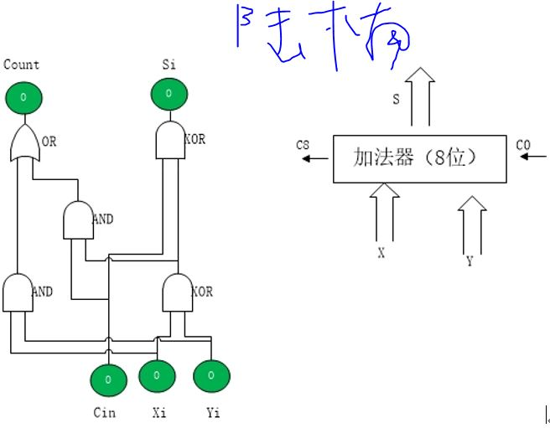

项目2：设计与实现32位ROM芯片来储存汉字字库

答：若要将GB2312汉字点阵信息全部放入一个文件中，每个汉字的点阵数据在文件中顺序存放，首先需要将字库文件均分为8个文件，其中7个文件载入16k*32位的，然后将其中一个文件再均分成4份。并且这个32位ROM芯片可以使用全角字符代替英文字符和数字字符。

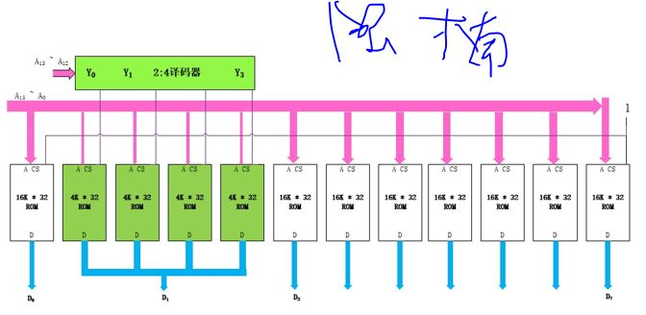

项目3：设计与实现32 位单周期 MIPS CPU的功能

答：如果要修改该CPU设计方案，变成多周期CPU，那么我们可以将指令存储器和数据存储器合二为一，在每个功能部件后都要增加一个缓冲器，如主存、寄存器堆、ALU等部件后。如果要在采用微程序控制器的多周期MIPS CPU中加入中断逻辑，那么需要增加中断指令的微程序，该微程序的功能是保存断点，修改PC地址为中断程序入口地址，微指令P字段需要增加一位用于进行中断，每条指令对应微程序最后一条指令的中断判断位为1，如果当前有中断请求信号，要进行分支跳转中断隐指令对应的微程序。

